6 Приоритизация по протоколам (DSCP)
Посмотрите видео-урок по приоритизации по протоколам

Редактирование
Для перехода в раздел откройте меню Управление DPI и нажмите "Приоритезация по протоколам DSCP".
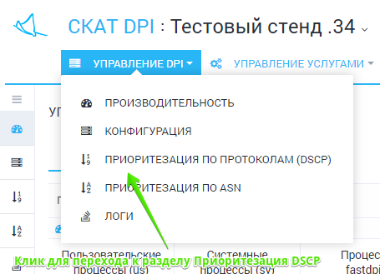
Раздел выглядит как на картинке ниже.
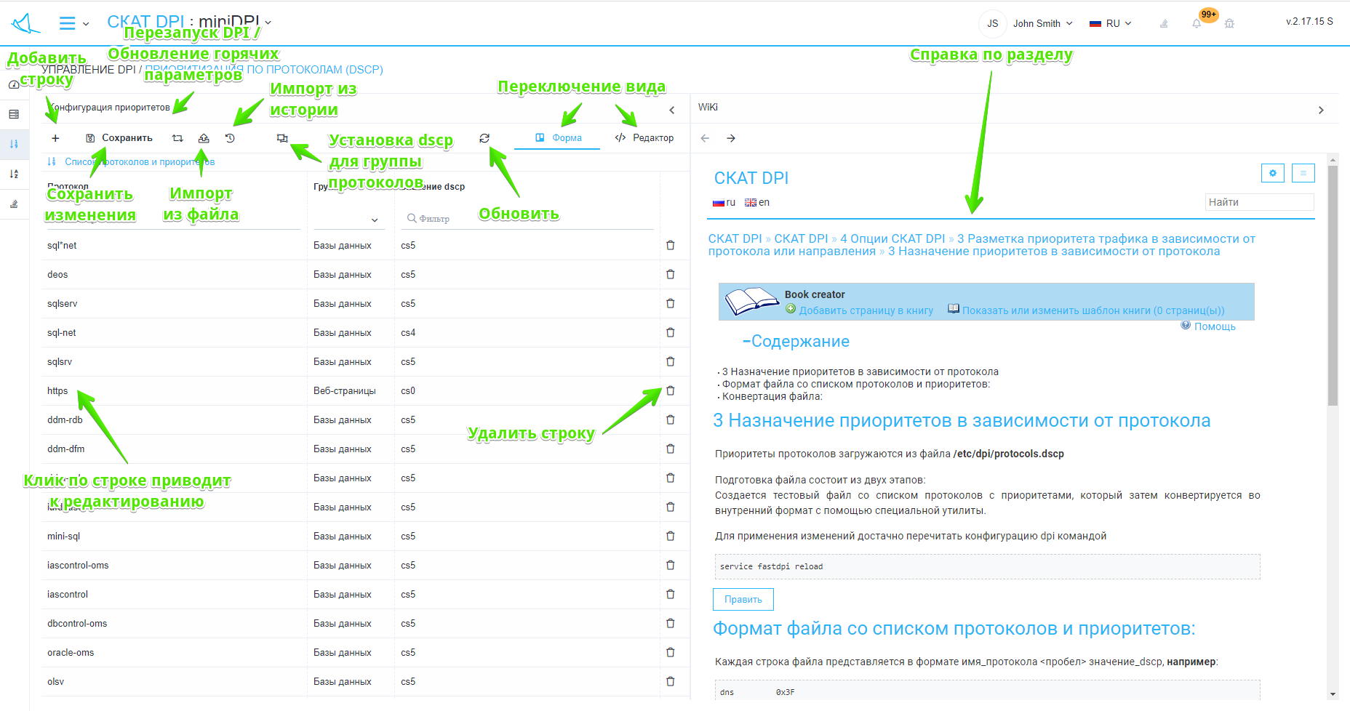
В данном разделе можно просматривать и фильтровать список протоколов и соответствующим им приоритетов, добавлять, удалять, редактировать.
Редактирование производится в табличной форме. Для редактирования достаточно нажать по строке. При заполнении значений протоколов и dscp появляются выпадающие списки-подсказки.
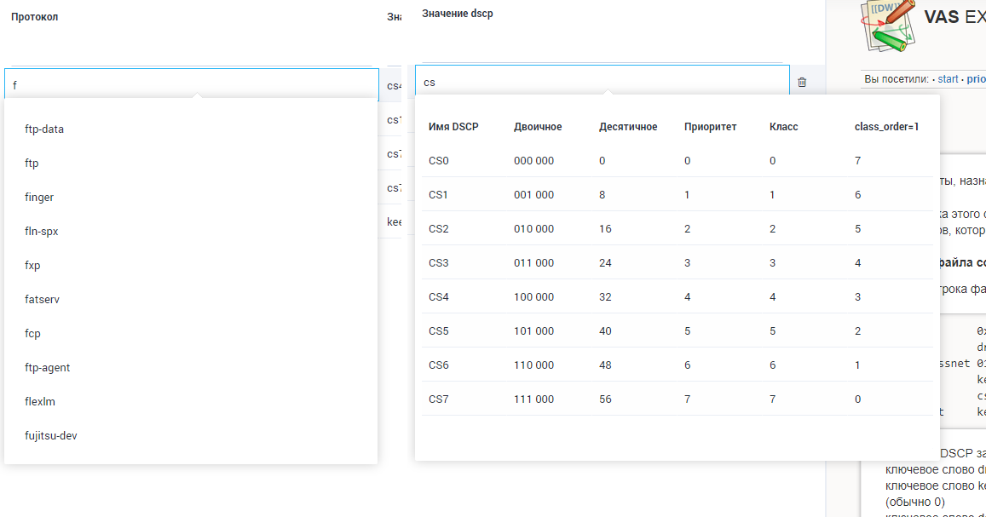
Не забывайте нажимать Сохранить после внесения изменений.

Прямое редактирование
Имеется возможность непосредственно редактировать файл не используя табличную форму. Для перехода в режим непосредственного редактирования нажмите «Редактор».
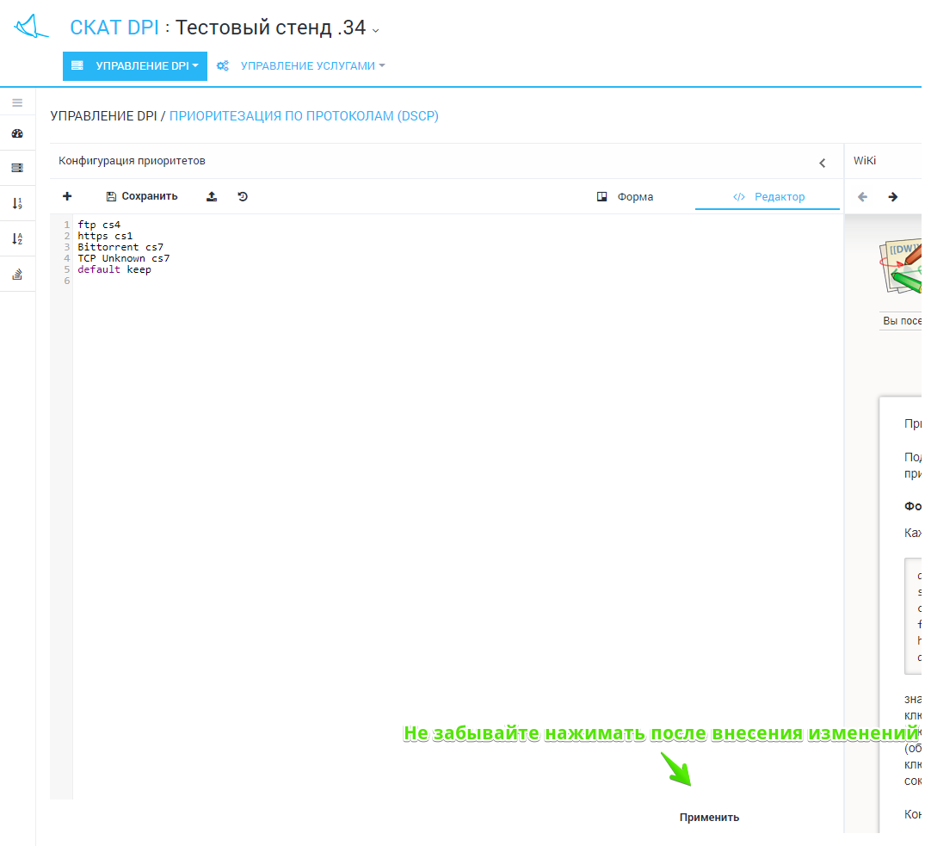

Просмотр и импорт из истории
Для просмотра истории изменений нажмите кнопку «История». Откроется форма как на картинке ниже.
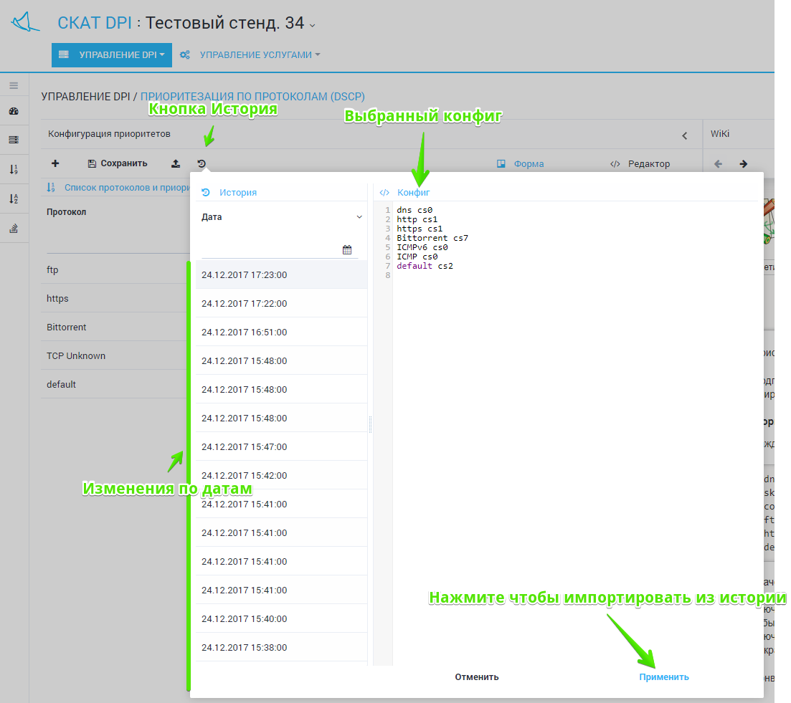
Имеется возможность просмотреть и отфильтровать по дате список изменений. Выбрать и применить изменение из истории.

Импорт и просмотр из файла
Для импорта из файла нажмите кнопку «Импорт». Откроется форма как на картинке ниже.
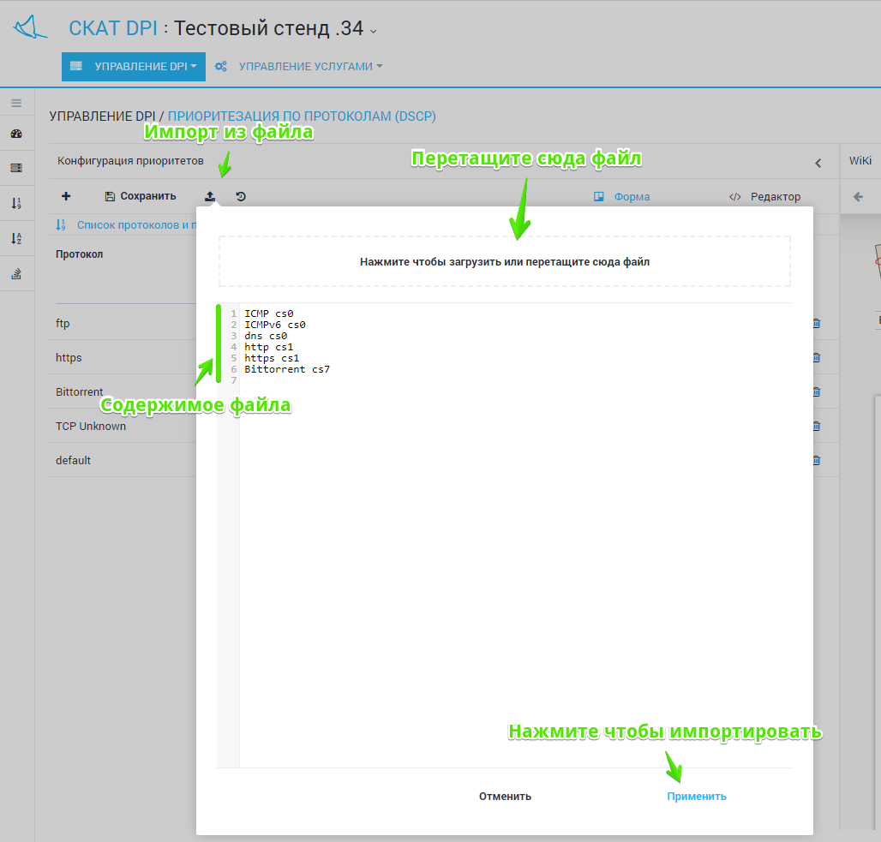
Перетащите файл в зону импорта. Ниже будет отображено содержимое файла. Нажмите Применить, чтобы импортировать содержимое файла.

Установка dscp для группы протоколов
Для того, чтобы открыть форму Установки dscp для группы протоколов воспользуйтесь соответствующей кнопкой в тулбаре страницы.
Форма Установки dscp для группы протоколов представлена на рисунке ниже.
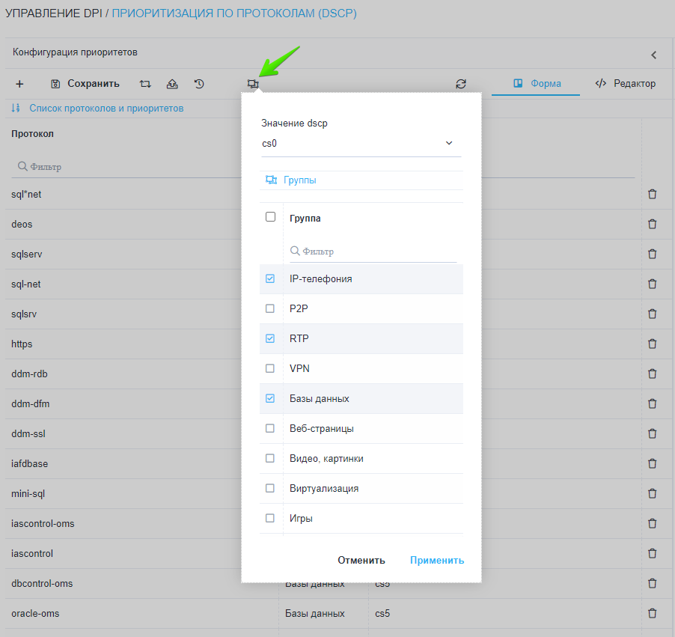
В форме можно указать следующие параметры:
- Значение dscp;
- Выбрать необходимые группы протоколов, для которых будет установлено данное значение dscp.
Для того, чтобы удалить значение dscp для группы(или нескольких групп) прикладных протоколов в соответсвующей форме необходимо оставить поле dscp пустым.

